ПОРТФОЛИО ВЫПУСКНИКА ФАКУЛЬТЕТА ТОВ

І. Общие сведения
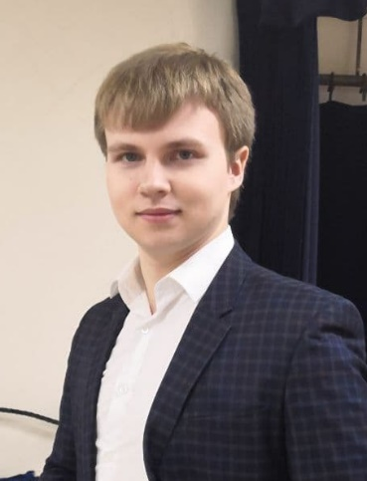
Фамилия, имя, отчество | Прудников Никита Андреевич
Дата рождения/гражданство | 18.05.2000/РБ
Факультет | ТОВ (Технологии органических веществ)
Специальность | ТОС (Тонкий органический синтез)
Семейное положение | Не женат
Место жительства (указать область, район, населенный пункт) | г. Минск
E-mail | mikita.prudnikov18@gmail.com
Социальные сети (ID)* | TG ID 635314970 VK ID 443772522
Моб.телефон/Skype* | +375257547984

Место для фото

*По желанию выпускника, для открытого представления в сети интернет.

ІІ. Результаты обучения
Основные дисциплины по специальности, изучаемые в БГТУ  Дисциплины курсового проектирования | 1. Биохимия  2. Введение в фармакологию  3. Основы токсикологии  4. Технология готовых лекарственных препаратов  5. Химия и технология биологически активных веществ  6. Процессы и аппараты химической технологии  7. Аналитическая химия и ФХМА  8. Идентификация природных органических соединений  9. Фармацевтическая химия  10. Органическая химия  11. Механизмы реакция органических соединений  12. Химия элементоорганических соединений  13. Химия гетероциклических соединений  14. Общая биология  15. Оборудование и проектирование предприятий фармацевтической промышленности  1. Прикладная механика  2. Процессы и аппараты химической технологии  3. Идентификация природных органических соединений  4. Организация производства и управлением предприятием  5. Оборудование и проектирование предприятий фармацевтической промышленности
Средний балл по дисциплинам специальности | 9,3
Места прохождения практики | Общеинженерная – РУП «Белмедпрепараты»  Технологическая – УП «Минскинтеркапс»
Владение иностранными языками (подчеркнуть необходимое, указать язык); наличие международных сертификатов, подтверждающих знание языка: ТОЕFL, FСЕ/САЕ/СРЕ, ВЕС и т.д. | - начальный;  - элементарный;  - средний (английский);  - продвинутый;  - свободное владение.
Дополнительное образование (курсы, семинары, стажировки, владение специализированными компьютерными программами и др.) | Опытный пользователь ПК, хорошее владение программами Microsoft Office, Компас, MathCad, Photoshop и др.
Научно-исследовательская деятельность (участие в НИР, конференциях, семинарах, научные публикации и др.) | Являюсь призером предметных олимпиад БГТУ по неорганической химии (2 место), физике (1 место), органической химии (1 место), фармацевтической химии (2 место).  Принимал участие в ХII студенческой научно-практической конференции факультета технологии органических веществ «Наука – шаг в будущее» с докладом «Продукты питания, способствующие выведению радионуклидов из организма человека» (научный руководитель – ст. преп. Г.А. Чернушевич), 70-ой научно-технической конференции учащихся, студентов и магистрантов с докладом «Синтез оксигенированных N-замещенных тетрагидрокарбазолов» (научные руководители – зав. кафедрой органической химии С.Г. Михалёнок и проф. В.С. Безбородов) и 71-ой научно-технической конференции учащихся, студентов и магистрантов с докладом «Синтез и полный фармакопейный анализ тринатрий цитрата» (научный руководитель – доцент Н.М. Кузьменок). По итогам внутривузовского конкурса научных работ «Лучшая студенческая работа – 2019» был награждён дипломом I степени. Принял участие в 72-ой студенческой научно-технической конференции студентов и магистрантов БГТУ с докладом «Оценка влияния технологий искусственного интеллекта на экономику» (научный руководитель ‒ доц. Пшебельская Л.Ю.). Выступаю с докладом «Моделирование кольцевых токов в макрогетероциклических молекулах с использованием эквивалентной электрической схемы» (научный руководитель – зав. кафедрой физики, проф. Н.Н. Крук). Имею 5 научных публикаций.
Общественная активность | На протяжения всего периода обучения активно поддерживал и участвовал в мероприятиях, проводимых студенческой общественной организацией университета «БРСМ» и профсоюзного комитета студентов.

ІІІ. Самопрезентация
Жизненные планы, хобби и сфера деятельности, в которой планирую реализоваться | Карьерный и профессиональный рост по специальности, постоянно повышать уровень навыков.  Среди своих положительных качеств хочу выделить ответственность, неконфликтность, коммуникабельность, трудолюбие. Способен качественно работать с большим объем информации. Касательно хобби, провожу большую часть своего времени за чтением и активным отдыхом.
Желаемое место работы (область/город/предприятие и др.) | Желательно предоставление работы в Минске

